唯邦牌GWB5180XZC型饮食保障车

技术规格书

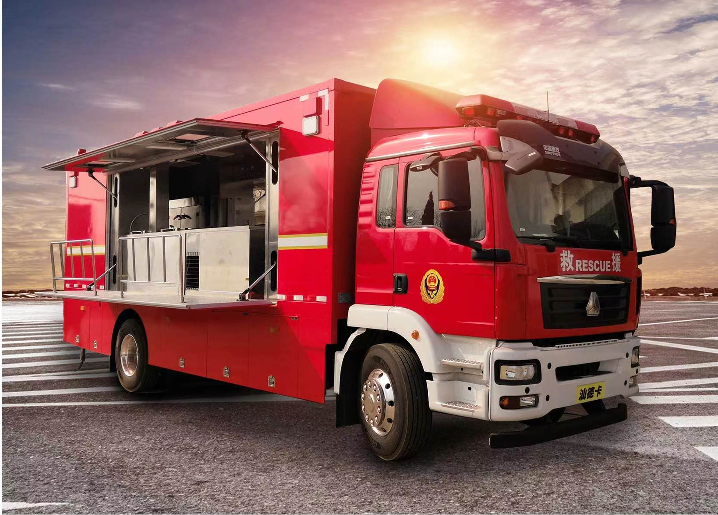


广州唯邦特种车辆有限公司
2024年6月

产品名称：饮食保障车
产品型号：GWB5180XZC
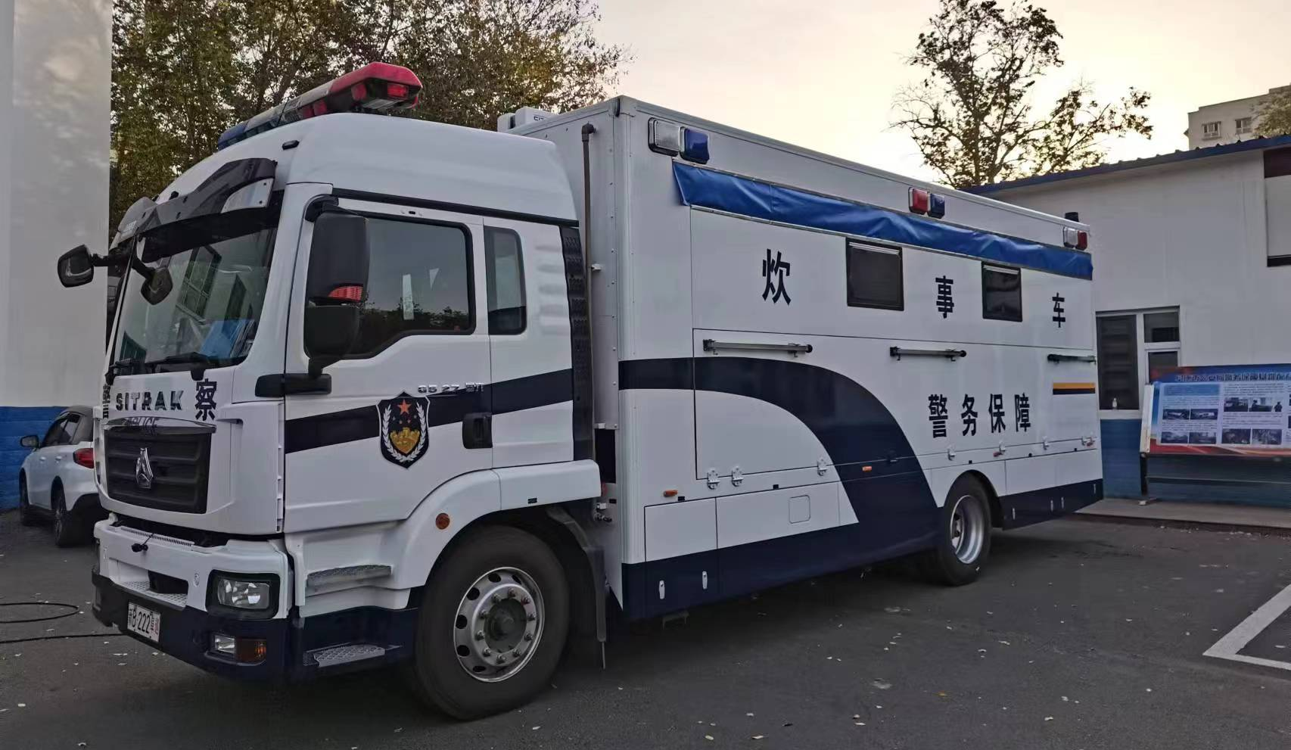
整车技术参数
█外型尺寸：9900X2550X3950mm，轴距：5600mm，前悬/后悬 1450/2850mm
█总质量： 18000kg
█最高车速：110km/h
█准座人数：2人
█可提供餐食（保障能力）：300人/小时
底盘与发动机
█底盘型号：ZZ5186XXYN561GF1 汕德牌 中国重汽车集团有限公司
█轴数：2 轴，驱动形式：4X2
█轴距：5600mm
█燃油种类：柴油
█发动机型号：MC07H.35-60
█排放标准：GB17691-2018国Ⅵ
█发动机生产企业 排量 功率 马力
█中国重型汽车集团有限公司 7360mL 257KW 350

总体要求及功能描述
1.基本要求
1.1食品加工能力: 300人/份 (一小时, 三菜一汤标准餐)。
1.2执行标准：GB 7956.1-2014 消防车 第1部分：通用技术条件。
1.3 外形尺寸（mm，长*宽*高）：9900X2550X3950mm。
2.底盘
2.1型号：国产二类底盘。
2.2驱动形式：4×2。
2.3发动机：涡轮增压柴油发动机。
2.4发动机功率：257KW。
2.5转向：液压助力转向。
2.6制动：配有ABS（防抱死制动系统）、EBS（电控制动系统）、ESC电子车身稳定系统，并有辅助制动器。
2.7油箱容量：300L。
2.8满载总质量：18000kg。
2.9最高车速：110（km/h）。
2.10排放标准：GB17691-2018国Ⅵ，符合国家现行排放标准。
2.11配置子午线钢丝胎、配备原车全尺寸备胎，发动机及主要部件监测系统等设备。
3.驾乘室
3.1布局结构:双门单排驾驶室。
3.2座位设置:单排座，座位(1+1)，主驾配气动悬浮座椅。
3.3安全设置:主副驾驶安装有三点式预紧安全带及安全气囊。
3.4主副驾配有电动加热后视镜及电动玻璃升降器。
3.5 360°全景影像:安装360°全景影像，含前后可视行车记录仪，含倒车雷达，存储卡128G、高清显示屏9英寸。
3.6音频：可通过手机蓝牙播放音频，带独立USB接口可播放音频。
3.7车载台：支持PDT制式，模拟+数字双模制式，中英文显示，频率范围：350-400M。频点与使用单位现有频点兼容，能接入使用单位现有专用网络；信道：1000个；信道间隔：12.5KHz/20KHz/25KHz/；工作电压13.6V，天线阻抗50Ω；防水防尘IP54;含吸盘天线，支持北斗定位功能。
3.8警灯：符合应急管理部相关标准。车厢两侧上部配备12只爆闪灯（每侧6只）。
3.9其他设备：车头带拖挂环高强度保险杠，驾驶室内配备一只搜索灯，配置车载逆变器，2A USB 接口，220V5A 交流电源接口，交流接口采用万能插，满足两插、 三插等各类不同插头的需求。
4.上装
4.1车内底部敷设防滑铝板，厚度3mm，布置可清洗地垫。
4.2厢体两侧采用翼门设计，具备展开、半展开功能，全展开后作业面积增加1倍，展开后下有多点支撑平台，配有遮雨棚和上下铝合金梯；两侧展翼门打开后，可在车辆两侧悬挂保温帘，帘上设有透明窗，保证低温、沙尘环境下正常作业需要。
4.3拓展操作区每侧支撑腿设置数量3个，下翻踏板两侧靠边设置可拆卸扶手。
4.4在厢体左右两侧面的下方分别制有裙箱，配上掀式门。车辆后部设计有登顶爬梯带扶手，脚踏面为带防滑的平面。
4.5烹饪舱顶部设有换气天窗，具有进气、抽气、打开功能。
4.6配备静音发电机，额定功率10KW，3米处噪音70分贝。
5.车辆布局
5.1厢体顶部安装照明灯和应急灯，厢体内部两侧分别安装有场地照明灯，供夜间厢体外两侧照明用；
5.2厢体内顶部安装有换气天窗，具有进气、抽气、打开的功能；
5.3在厢体内靠近前墙壁处安装1台四门双机双温冰柜，控温形式：机械控温+温显，温度范围：-15℃~10℃，有效总容积（L）：上冷藏300，下冷冻300，功率300W。
5.4在厢体内布置有：1台副食灶具有两个灶眼并配一个炒锅，一个炖锅。具有独立的灶具内油箱，在灶台上方设计有烟道，同时安装有1台双抽油烟口的抽油烟机,烟道通过抽油烟机罩伸出车顶，抽烟机功率满足餐饮车全负荷运转产生的废气。
5.5副食灶有淘菜盆和不锈钢调理台。炊事用具在不使用时均固定存放在储藏柜内。
5.6厢体内适当位置安装有灭火器，发电机室安装有气溶胶自动灭火装置。
5.7具有水箱，可通过自来水或消防车水泵注入，也可从水龙头出水。
5.8洗菜池、蒸箱、副食灶的污水可通过排水管汇入到污水箱，可将污水统一排放到指定的位置；
5.9可采用车载发电机及外接市电的方式为整车各设备供电。具有电源逆变器，冰箱行驶过程中能正常使用。
5.10 车厢地面操作区及上下楼梯应进行防滑处理。
6.餐饮保障设备
6.1蒸饭柜：不锈钢蒸饭柜的主要材料由不锈钢方管、不锈钢板（1.2不锈钢板）构成；箱体上端为蒸饭箱（蒸箱采用304不锈钢材质），为双门结构，满足高原环境下正常使用（自动减压阀、压力需达到一个标准大气压），燃烧性能良好，要能够调整火苗大小；配备蒸箱液位观察计及箱内清洗排污口；顶部需配备压力表，以便观察蒸箱内的压力；箱内设计米饭蒸格和馒头蒸格保证每次满足300人次食用，整体进行隔热处理、设计排气管道及排热管道；配备使用及维护说明标牌。
6.2副食灶：包括两个炒锅（含增压锅盖）、一个炖锅（含增压锅盖）、一个不锈钢水池（洗菜盆）、切菜板和调料盒，以及烟道、排水槽等，保证每次在一个小时内满足300人的供餐。
6.3冰柜：采用不锈钢本色面板和对开门结构，冷藏冷冻独立，总容积750L。
6.4切菜机：切片、切丝、切丁，配备独立插座，通过发电机直接供电。
6.5绞肉机：全不锈钢材质，具备绞肉、切肉功能；
6.6开水器：直饮开水器，不锈钢材质，食品级304级别内胆，可提供温水和开水，温度可调，具备多重过滤、缺水防干烧、换芯提醒功能，开水供应量15L/h，温水供应量55L/h。
6.7储物柜：采用1.2mm的不锈钢板折弯拼装焊接成型，安装可靠，柜门配装有不锈钢铰链、拉手和磁铁，以及限位器、要求各门板开关自如、无异响、锁止可靠。
6.8油烟机：抽油烟机外壳采用1.5mm的不锈钢板制作，在其前端设计风机开关和滤网式反边（防滴油）。
6.9水箱：配备净水箱和污水箱，采用不锈钢材质，净水箱容量900L，污水箱容量200L。
6.10炊事燃油箱：储油箱和工作油箱各一个，储油箱配电动油泵实现向工作油箱电动供油，带油位显示及控制，容量150L。
7.颜色及涂装：按消防救援车辆外观制式涂装要求进行涂装，车辆涂装符合《国家综合性消防救援车辆外观制式涂装规范》。
8.附底盘使用手册2份；底盘维护手册2份；上装使用维护手册2份；车辆零件目录2份；安全操作光盘2张；底盘电气原理图1套；随车工具、全尺寸备胎等常用随车器材；发动机号和底盘号拓印件2套；底盘保修卡1份；底盘及其他进口装备货物证明1份、车辆一致性证书1份、三包服务卡、底盘合格证1份等。
9.配备一套随车工具及常规保养配件、一套防滑链。

